**Цель и задачи:**обобщение полученных сведений по теме «Жизнь и творчество Й. Гайдна» в занимательной, игровой форме (кроссворды и тесты).

**Кроссворд 1**

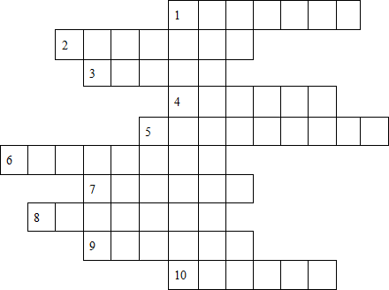

По горизонтали:

1. Жанр, чьим «отцом» называют Гайдна
2. … венского кафедрального собора св. Стефана, где прошли детские годы Гайдна
3. Деревня – родина Гайдна
4. Произведение для фортепиано из трёх частей
5. Князь, которому Гайдн служил большую часть жизни
6. Крупное произведение для солистов, хора и оркестра, предназначенное не для сценического, а для концертного исполнения
7. Граф, у которого Гайдн служил руководителем капеллы в 1759–1761 годах
8. Симфония Гайдна, «отучившая» слушателей спать во время исполнения медленных частей
9. Раздел формы рондо между повторами рефрена
10. Третья часть симфонии, «танец королей и король танцев»

По вертикали:

1. Название стиля и направления в искусстве XVII–XVIII веков, произошедшее от латинского classicus

**Кроссворд 2**

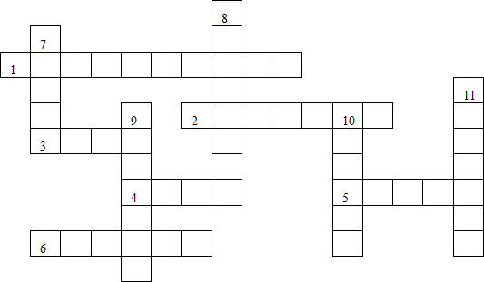

По горизонтали:

1. Симфония Гайдна, во время исполнения которой уходят музыканты.
2. Итальянский композитор и педагог, которому Гайдн прислуживал в обмен на полезные музыкальные советы.
3. Музыкальная форма – классический сонатно-симфонический …
4. Столица Австрии, давшая название классической школе.
5. Музыкальная форма, название которой произошло от французского слова «круг»
6. Венский классик, младший современник и друг Гайдна

По вертикали:

1. Имя великого композитора – … Йозеф Гайдн
2. Английский город, в котором Гайдну присвоена почётная степень доктора музыки
3. Партия, открывающая экспозицию классической сонатной формы
4. Раздел рондо, название которого произошло от французского слова «припев»
5. Приём исполнения на литаврах, давший название одной из симфоний Гайдна.

**Тесты. Вариант I.**

1. Творчество Й. Гайдна относится к эпохе Венского…  
   а) романтизма  
   б) классицизма  
   в) барокко
2. Какой композитор является представителем той же эпохи, что и Й. Гайдн?  
   а) Бах  
   б) Шопен  
   в) Бетховен
3. Какой композитор не является венским классиком?  
   а) Гайдн  
   б) Гендель  
   в) Моцарт
4. Какой жанр является ведущим в творчестве Й. Гайдна?  
   а) симфония  
   б) опера  
   в) сюита
5. К какому из перечисленных музыкальных жанров не обращался Й. Гайдн?  
   а) опера  
   б) квартет  
   в) балет
6. Й. Гайдн в детстве пел в церковном хоре и выучился играть на…  
   а) скрипке  
   б) органе  
   в) флейте
7. Отец Й. Гайдна был…  
   а) музыкантом-любителем  
   б) профессиональным музыкантом  
   в) далёким от музыки человеком
8. Й. Гайдн получал ценные профессиональные указания от…  
   а) А. Сальери  
   б) Н. Порпора  
   в) И.С. Баха
9. Й. Гайдн был известен в Вене как…  
   а) композитор  
   б) импровизатор  
   в) органист
10. В каком году была сочинена Первая симфония Й. Гайдна?  
    а) 1759  
    б) 1760  
    в) 1761
11. Й. Гайдн служил у князя Эстергази в качестве…  
    а) хориста  
    б) капельдинера  
    в) капельмейстера
12. К симфониям Й. Гайдна не относится:  
    а) «Прощальная»  
    б) «Пасторальная»  
    в) «Сюрприз»
13. В какой стране дважды побывал Й. Гайдн в 90-е годы XVIII века?  
    а) в Америке  
    б) в Англии  
    в) в Италии
14. Й. Гайдн выступал в Англии с исполнением своих произведений в качестве…  
    а) певца  
    б) дирижёра  
    в) клавириста
15. К ораториям Й. Гайдна не относится…  
    а) «Мессия»  
    б) «Сотворение мира»  
    в) «Времена года»

Тесты. Вариант II.

1. Какая симфония принадлежит Й. Гайдну?  
   а) «Героическая»  
   б) «Классическая»  
   в) «Школьный учитель»
2. Й. Гайдн использовал треугольник, тарелки и барабан в симфонии…  
   а) «Военной»  
   б) «Сюрприз»  
   в) «Часы»
3. Танец, вошедший в четырёхчастный симфонический цикл Й. Гайдна в качестве III части:  
   а) вальс  
   б) полонез  
   в) менуэт
4. Духовой инструмент, не вошедший в классический состав оркестра Й. Гайдна:  
   а) валторна  
   б) саксофон  
   в) труба
5. С каким из великих композиторов не довелось лично встретиться Й. Гайдну?  
   а) с Моцартом  
   б) с Бетховеном  
   в) с Бахом
6. Игрой на каком инструменте владел Й. Гайдн?  
   а) на виолончели  
   б) на клавире  
   в) на органе
7. Й. Гайдн был известен в Вене как…  
   а) кларнетист  
   б) вокалист  
   в) педагог
8. Какой музыкальный жанр имел второстепенное значение у композиторов-классиков?  
   а) соната  
   б) песня  
   в) квартет
9. Экспозиция, разработка, реприза являются основными разделами формы…  
   а) рондо  
   б) тема с вариациями  
   в) сонатной формы
10. Сколько лет прожил Й. Гайдн?  
    а) 77 лет  
    б) 57 лет  
    в) 65 лет
11. Количество частей в классическом сонатном цикле Й. Гайдна?  
    а) 4 части  
    б) 3 части  
    в) 2 части
12. Состав исполнителей в симфониях Й. Гайдна?  
    а) 5 инструментов  
    б) солирующий инструмент с оркестром  
    в) оркестр
13. Звучанием какого ударного инструмента начинается I часть 11-й из 12-ти «Лондонских симфоний» Й. Гайдна?  
    а) литавры  
    б) большой барабан  
    в) тарелки
14. Основным жанром клавирной музыки Й. Гайдна является:  
    а) прелюдия  
    б) соната  
    в) фуга